Проект местных инициатив
«Благоустройство территории по ул.Веселая в ст.Нижнебаканская с созданием пешеходной зоны»

1. Руководитель инициативной группы проекта: Наяр Татьяна Николаевна, председатель ТОС № 2
2. Адрес реализации проекта: Краснодарский край, Крымский район, ст.Нижнебаканская, ул.Веселая от пересечения с ул.Комиссарская до моста через реку Баканка.
3. Стоимость проекта: 2 379 879,19 рублей
4. Описание проекта: благоустройство территории с обустройством тротуаров создание благоприятной среды для проживания населения, обеспечение бесперебойного, удобного и безопасного движения пешеходов в любое время года, повышение уровня комфортности жизни населения станицы, путем достижения качественного состояния, доступности, объектов инфраструктуры, соответствующих СНиП, ГОСТ, обустройство пешеходной зоны с лавочками и урнами, озеленение.
5. Количество благополучателей: 684 человек (100%)
6. Визуализация проекта:
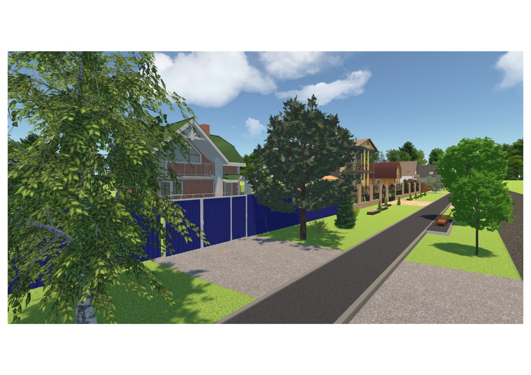

7. Фото до реализации проекта:
